FIESTAS PATRIAS GRAN PACIFICO
2 DÍAS | 1 NOCHES desde $168.000 por persona.

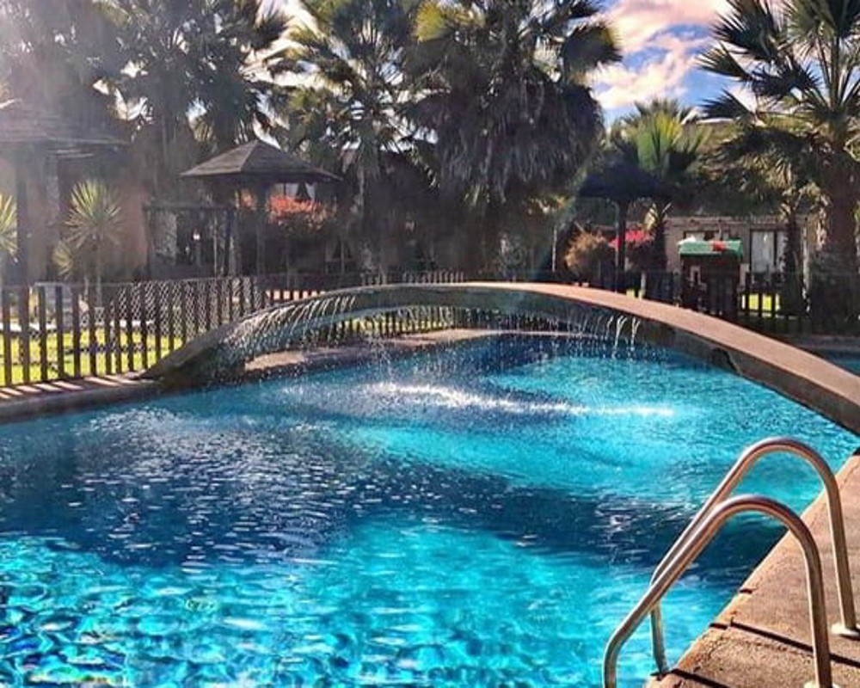

VALIDEZ

01 de Julio 2024 al 31 de Julio 2024.

NUESTRO PROGRAMA INCLUYE

Desayuno.
Wifi en habitaciones y áreas comunes.
Piscina.
Servicio de aseo.
Juegos infantiles.
Bicicletas.
Juegos para niños y adultos.
NUESTRO PROGRAMA NO INCLUYE

Propinas.
Comidas y bebestibles no indicados en el programa.
Cualquier servicio no especificado como incluido.

Fiestas Patrias Gran Pacifico 2D/1N
CAT | HOTEL | HABITACIÓN | VIGENCIA | SGL | DBL | TPL | CPL
3 | Gran Pacifico | Standard | 15-09-24 - 22-09-24 | $ 150.000 | $ 168.000 | $ 173.000 | $ 188.000
Tarifas por persona, por programa en pesos chilenos. Incluye IVA.

INFORMACIÓN ADICIONAL

Valores con IVA incluido Single, Doble, Triple y Cuádruple.
Indicar "Tarifa Fiestas Patrias"
Tarifas para pasajeros individuales, sujetas a disponibilidad al momento de reservar, y a cambios sin previo aviso.
Check In 15:00 - Check Out 12:00

